

引擎应用编程指南

版本号：V1.0

文档编号：
建立日期：
文档密级：

文档修订摘要

日期 | 修订号 | 描述 | 著者 | 审阅者 | 批准人/日期
2009-03-16 | 1 | 新建 | 华小明

目录

第1章 引言 1
1.1 文档用途 1
1.2 阅读对象 1
1.3 名词术语 1
1.4 参考资料 1
第2章 引擎模块编程基础 2
2.1 编程基础知识 2
2.2 开发工具和环境 4
2.3 例程1 5
2.3.1 例程简介 5
2.3.2 例程代码 5
2.3.3 例程讲解 6
2.4 例程2 7
2.4.1 例程简介 7
2.4.2 例程代码 7
2.4.3 例程讲解 8

引言

文档用途
【内容】
说明此文档的主要用途。
本文档描述Winks软件引擎应用开发用到的API函数的调用和使用方法，包括模块整体介绍，API使用方式和调用流程等。

阅读对象
【内容】
此文档将适合哪些人员阅读。如：
- 产品设计工程师
- 产品开发工程师
- 产品测试工程师
- 其他相关人员
本文档预期读者为Winks引擎应用开发人员。

名词术语
【内容】
在该份文档中，为使阅读者对使用到的名词术语有一个概念性的理解，需要对一些名词进行解释。

参考资料
【内容】
列出该文档编写时的主要参考资料。主要包括：规范、《客户需求规格说明书》、老产品设计文档、其他子系统的设计文档等。
《抽象层API编程手册.doc》
《抽象层模块编程指南.doc》
《HTTP API编程手册.doc》
《HTTP模块编程指南.doc》
《引擎应用API编程手册.doc》

引擎模块编程基础
【内容】
简要介绍本模块结构，对外提供的功能，整体API构架和使用API编程的思路，开发环境和方法以及一套例程。

编程基础知识
【内容】
简要介绍本模块结构，对外提供的功能，整体API构架和使用API编程的思路。
引擎主要包括数据存储、事件驱动和数据解析三大模块。其中事件驱动为引擎业务逻辑的核心模块，为了便于多人同时进行引擎开发和维护，为了方便日后引擎业务的扩展，同时也为了使引擎各模块更加清晰，现对事件驱动模块做了一个类似平台的机制，如下图中的Engine Frame Work模块。而各引擎应用（如激活、DIY、定时更新等）运行在Engine Frame Work上。
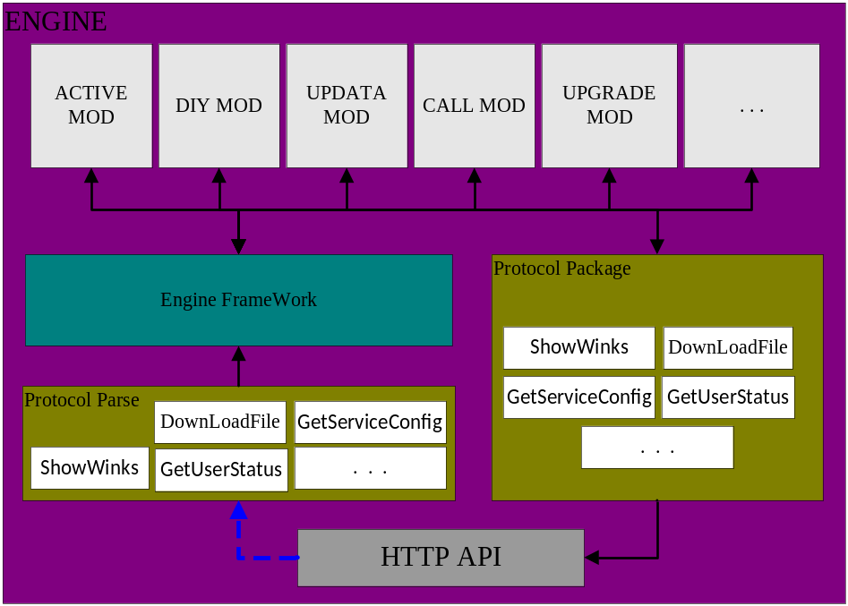
引擎应用平台向引擎应用的开发人员提供个接口函数：
模块启动（Winks_EngAppStart）、
模块退出（Winks_EngAppStop）、
定时器机制调用（Winks_EngCreateTimer、Winks_EngDestroyTimer）、
取应用句柄（winks_FindEngAppHndByName）、
取应用自申请的全局指针（winks_GetEngAppAddData）。
模块开发人员可以通过调用Winks_EngAppStart将自己的模块加载到引擎中运转，并通过调用Winks_EngAppStop将自己从引擎运转机制中卸载。

每个应用都有一个自己的事件处理函数，在应用启动的时候注册到引擎中，随后该函数会被引擎所调用，可能收到如下的消息：
WINKS_MSG_ENGINE_APP_START（应用被成功启动会收到该消息），
WINKS_MSG_ENGINE_APP_PAUSE（应用被中断时会收到该消息），
WINKS_MSG_ENGINE_APP_RESUME（应用被中断后又被恢复时会收到该消息），
WINKS_MSG_ENGINE_APP_STOP（应用被系统停止时会收到该消息，而用户调用Winks_EngAppStop停止应用不会知道该消息），
WINKS_MSG_ENGINE_RETMSG（应用调用协议解请求联网的返回事件以该消息通知），
WINKS_MSG_TIMER_EXPIRY（应用调用启动定时器Winks_EngCreateTimer的到时消息）。

每个应用在加载到引擎的时候都需要指定一个优先级，当这个优先级高于当前引擎正在运行的应用的优先级时方可被加载，否则返回失败（引擎忙）。如果加载成功，则原先运行的应用被暂停，然后开始运行新加载的应用。而当该应用退出后，之前的应用重获焦点并开始运行。

引擎Framework的工作机制如下图：
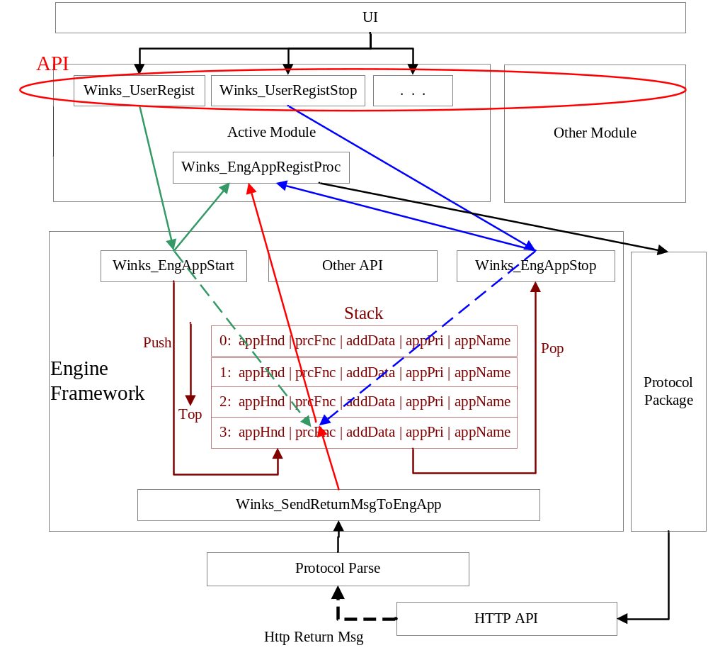

开发工具和环境
【内容】
简要介绍使用本模块API进行编程的开发工具和开发环境。
本软件是Winks软件引擎中的一个模块，随Winks软件包一同提供，运行在Winks软件运行环境中，例如平台仿真环境和硬件环境等。

例程1
【内容】
提供一套完整的例子程序，需要能够涵盖本模块所能提供的主要功能并尽量覆盖多数的API。

例程简介
应用的处理函数。

例程代码
static int Winks_RegistProc(WINKS_ENAPP_HND appHnd, unsigned long msg, void *msgData, unsigned long msgDataSize, void *addData)
{
int iRet = 0;
WinksEnappRegist_s * pRegist = (WinksEnappRegist_s *)addData;
Winks_assert(pRegist);

switch(msg)
{
case WINKS_MSG_ENGINE_APP_START :
case WINKS_MSG_ENGINE_APP_RESUME:
Winks_assert(pRegist->Step == REGIST_STEP_GETSERVICECONFIG);
if(winks_RegistStepSend(appHnd, pRegist) != WINKS_RETURN_SUCCESS)
return Winks_EngAppStop(appHnd);
break;
case WINKS_MSG_ENGINE_APP_STOP :
case WINKS_MSG_ENGINE_APP_PAUSE :
if(pRegist)
Winks_salFree(pRegist);
break;
case WINKS_MSG_ENGINE_RETMSG :
Winks_assert(pRegist->Step < REGIST_STEP_MAX);
iRet = winks_RegistStepRcv(appHnd, pRegist, (WinksEng2AppMsg_s *)msgData);
break;
case WINKS_MSG_TIMER_EXPIRY:
iRet = Winks_RegistTimerExpiry(appHnd, pRegist, msgData, msgDataSize);
break;
default:
return WINKS_RETURN_FAILURE;
}

return iRet;
}

例程讲解
以应用“注册功能”为例，该函数需要实现对
WINKS_MSG_ENGINE_APP_START、
WINKS_MSG_ENGINE_APP_RESUME、
WINKS_MSG_ENGINE_APP_STOP、
WINKS_MSG_ENGINE_APP_PAUSE、
WINKS_MSG_ENGINE_RETMSG、
WINKS_MSG_TIMER_EXPIRY这些消息的处理。

static int Winks_RegistProc(WINKS_ENAPP_HND appHnd, unsigned long msg, void *msgData, unsigned long msgDataSize, void *addData)
{
int iRet = 0;
WinksEnappRegist_s * pRegist = (WinksEnappRegist_s *)addData;
Winks_assert(pRegist);

switch(msg)
{
case WINKS_MSG_ENGINE_APP_START :/*应用启动时会收到该消息*/
case WINKS_MSG_ENGINE_APP_RESUME: /*应用暂停恢复时会收到该消息*/
/*在这里调用激活模块的协议打包函数并联网发送请求*/
Winks_assert(pRegist->Step == REGIST_STEP_GETSERVICECONFIG);
if(winks_RegistStepSend(appHnd, pRegist) != WINKS_RETURN_SUCCESS)
return Winks_EngAppStop(appHnd);
break;
case WINKS_MSG_ENGINE_APP_STOP : /*应用被系统退出时会收到该消息*/
case WINKS_MSG_ENGINE_APP_PAUSE : /*应用被中断时会收到该消息*/
if(pRegist)
Winks_salFree(pRegist);
break;
case WINKS_MSG_ENGINE_RETMSG : /*应用连接服务器后收到的返回数据或错误提示*/
/*联网请求的返回消息在这里处理，或许下一次联网的开始。*/
Winks_assert(pRegist->Step < REGIST_STEP_MAX);
iRet = winks_RegistStepRcv(appHnd, pRegist, (WinksEng2AppMsg_s *)msgData);
break;
case WINKS_MSG_TIMER_EXPIRY: /*应用启动定时器后的到期消息*/
/*如果在应用开发过程中调用了引擎应用机制提供的定时器函数就会收到该消息，否则不会收到该消息。*/
iRet = Winks_RegistTimerExpiry(appHnd, pRegist, msgData, msgDataSize);
break;
default:
return WINKS_RETURN_FAILURE;
}

return iRet;
}

例程2

例程简介
应用为UI提供注册接口和取消注册的接口。

例程代码
int Winks_UserRegist(void)
{
WINKS_ENAPP_HND appHnd;
WinksEnappRegist_s * pRegist = Winks_salAlloc(sizeof(WinksEnappRegist_s));

if(pRegist == NULL)
{
return WINKS_RETURN_FAILURE;
}
Winks_mem_set(pRegist, 0, sizeof(WinksEnappRegist_s));
pRegist->Step = REGIST_STEP_GETSERVICECONFIG;
appHnd = Winks_EngAppStart(WINKS_ENGINE_APP_PRI_USER, Winks_RegistProc, ENAPP_NAME_REG, pRegist);
if(appHnd == WINKS_ENGINE_APP_HANDLER_NULL)
{
return WINKS_RETURN_FAILURE;
}

return WINKS_RETURN_SUCCESS;
}

int Winks_UserRegistStop(void)
{
WINKS_ENAPP_HND appHnd = winks_FindEngAppHndByName(ENAPP_NAME_REG);

if(appHnd == WINKS_ENGINE_APP_HANDLER_NULL)
{
return WINKS_RETURN_FAILURE;
}

if(Winks_EngAppStop(appHnd) != WINKS_RETURN_SUCCESS)
{
return WINKS_RETURN_FAILURE;
}

return WINKS_RETURN_SUCCESS;
}

例程讲解
引擎应用模块向UI提供的激活功能的API函数。
int Winks_UserRegist(void)
{
WINKS_ENAPP_HND appHnd;
/*为应用“激活”申请一个全局的存储空间，结构有应用自行定义。当应用退出时释放该资源*/
WinksEnappRegist_s * pRegist = Winks_salAlloc(sizeof(WinksEnappRegist_s));
if(pRegist == NULL)
{
return WINKS_RETURN_FAILURE;
}
Winks_mem_set(pRegist, 0, sizeof(WinksEnappRegist_s));
pRegist->Step = REGIST_STEP_GETSERVICECONFIG;

/*启动应用：
注意这里的优先级是用户级别WINKS_ENGINE_APP_PRI_USER，
注册的回调函数在例程1中说明 Winks_RegistProc，
启动的应用名称为自行定义（#define ENAPP_NAME_REG "regist"）该名称必须为唯一值，
pRegist为上面申请的全局存储空间。
*/
appHnd = Winks_EngAppStart(WINKS_ENGINE_APP_PRI_USER, Winks_RegistProc, ENAPP_NAME_REG, pRegist);
if(appHnd == WINKS_ENGINE_APP_HANDLER_NULL)
{
/*正常失败原因为引擎忙*/
return WINKS_RETURN_FAILURE;
}

return WINKS_RETURN_SUCCESS;
}

/*注册成功后引擎当前的运行状态就是“激活流程”，由回调函数Winks_RegistProc来完成激活功能。*/

/*应用向UI提供的退出激活流程的接口。激活过程中退出激活流程*/
int Winks_UserRegistStop(void)
{
/*应用控制机制都是通过应用句柄来标识的，在回调函数（Winks_RegistProc）中可以方便的得到该句柄，但在该函数外需要通过应用名称来查找应用的句柄*/
WINKS_ENAPP_HND appHnd = winks_FindEngAppHndByName(ENAPP_NAME_REG);

if(appHnd == WINKS_ENGINE_APP_HANDLER_NULL)
{
return WINKS_RETURN_FAILURE;
}

/*应用主动调用退出函数，不会收到应用的stop消息*/
if(Winks_EngAppStop(appHnd) != WINKS_RETURN_SUCCESS)
{
return WINKS_RETURN_FAILURE;
}

return WINKS_RETURN_SUCCESS;
}

